“Отчет по ОРП” на форме выбирается период и возможность выбрать “Кассу ККМ” (но можно и не выбрать)
Группировки отчета: нет
Отчет выбирает проведенные документы ОРП и по ним стоит отчет вида

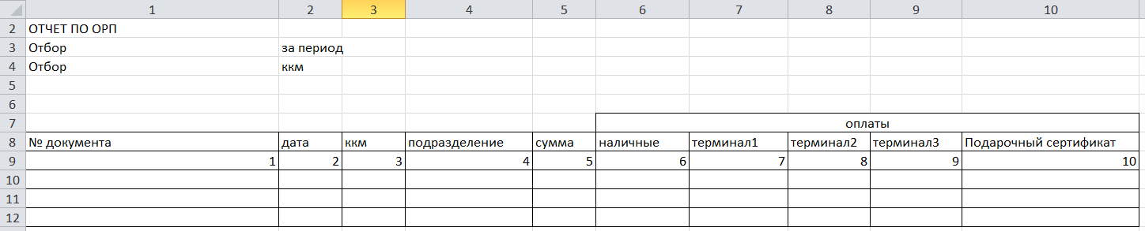
1 - номер документа ОРП, который попал в выборку
2 - дата документа ОРП
3 - касса ККМ из ОРП
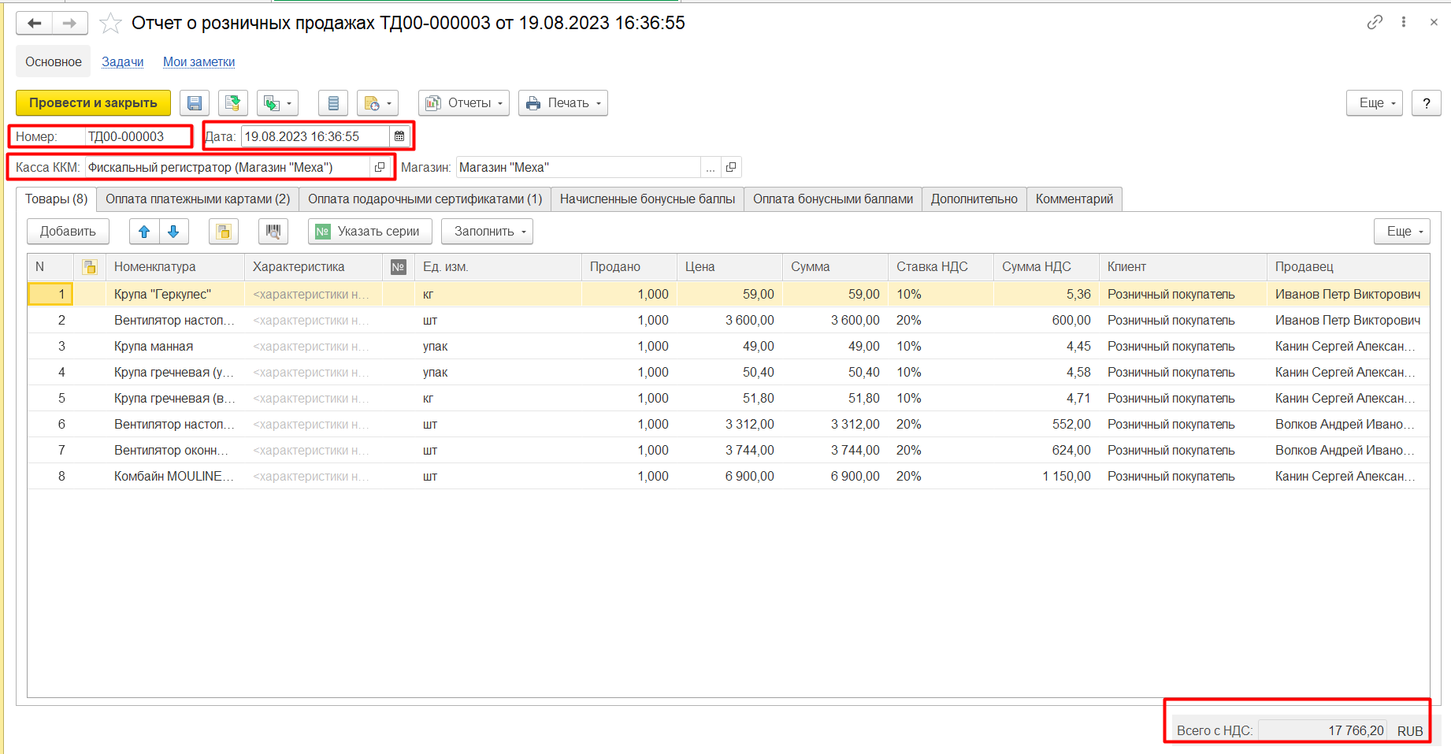
4 – подразделение (магазин) из ОРП
5 - сумма итого по ОРП
6 - наличные - считается по формуле “Сумма Итого по ОРП” - итог оплатам платежными картами по всем терминалам
Колонки 7,8,9 - их возможно будет больше, если будут добавлены новые терминалы в справочник и по этим терминалам будут оплаты в период отчета. Колонки заполняются как сумма из табличной части «Оплата платежными картами» сгруппированная по терминалу
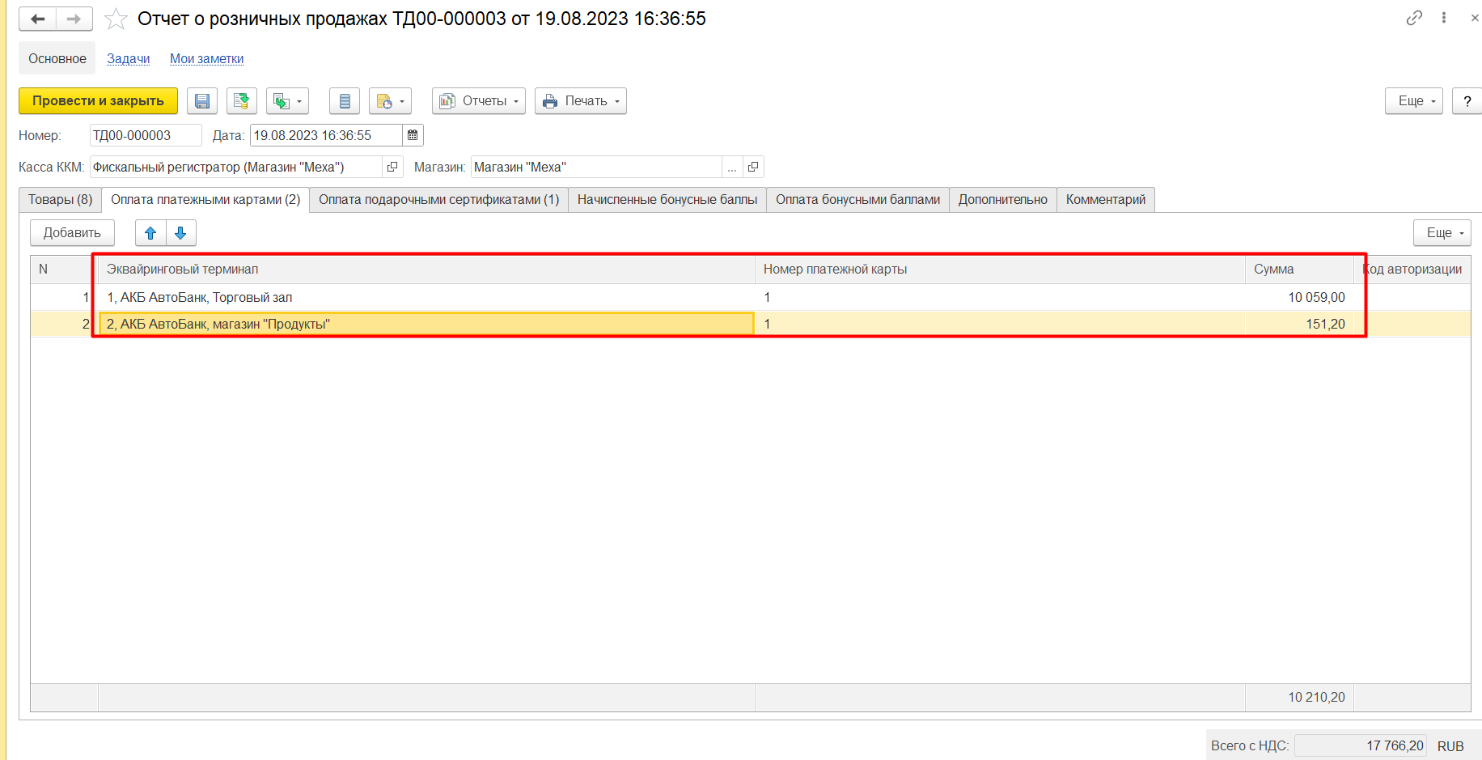
Эти колонки можно сделать последними в отчете, чтобы сделать разворот по этим данным в таблицу

12 - сумма оплаты подарочными сертификатами
